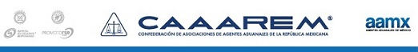

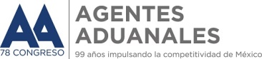

G-0010/2018
México D.F., a 15 de Enero de 2018
Resolución Final del examen de vigencia de la cuota compensatoria impuesta a las importaciones de electrodos de grafito para horno de arco eléctrico originarias de la República Popular China y del Reino Unido de la Gran Bretaña e Irlanda del Norte, cuando estas últimas sean procedentes de la empresa UK Carbon and Graphite, Co. Ltd. y los electrodos sean elaborados con barras de grafito originarias de la República Popular China, independientemente del país de procedencia.
A TODA LA COMUNIDAD DE COMERCIO EXTERIOR y ADUANAL:
La Secretaría de Economía publicó en el D.O.F. del 15/01/2018 la citada Resolución, misma que entrará en vigor al día siguiente de su publicación y que a continuación detallamos:
Producto: Electrodos de grafito para horno de arco eléctrico
Fracción arancelaria | 8545.11.01
País de origen | China y Reino Unido
Tipo de Resolución | Resolución final del examen de vigencia
Resolución de la autoridad | - Declara concluido el examen de vigencia de las cuotas compensatorias impuestas a las importaciones de electrodos de grafito originarios de China.  La presente resolución en el punto 183 resolutivo dispone que se eliminan las cuotas compensatorias impuestas a las importaciones de electrodos de grafitos para horno eléctrico originarias de China y del Reino Unido a que se refieren los puntos 1 y 3 de la resolución citada al rubro, sin embargo en los citados puntos solo se citan las importaciones originarias de China.  De manera económica la Secretaría de Economía nos aclara que se deja sin efectos la Resolución de fecha 1/09/2015 mencionada en el punto 4 de la presente resolución respecto a la elusión de cuota compensatoria, en donde se determina la cuota compensatoria impuesta a las importaciones del Reino Unido, por lo que se pedirá la aclaración por medio de un escrito a la Secretaría de Economía.
Antecedentes | D.O.F 01/03/2012  D.O.F 03/04/2013  D.O.F 01/09/2015
Esta publicación se encuentra en la Base de Datos CAAAREM para su consulta.
ATENTAMENTE
RUBEN DARIO RODRIGUEZ LARIOS
DIRECTOR GENERAL
RUBRICA
LRV/UMB/KXAS

